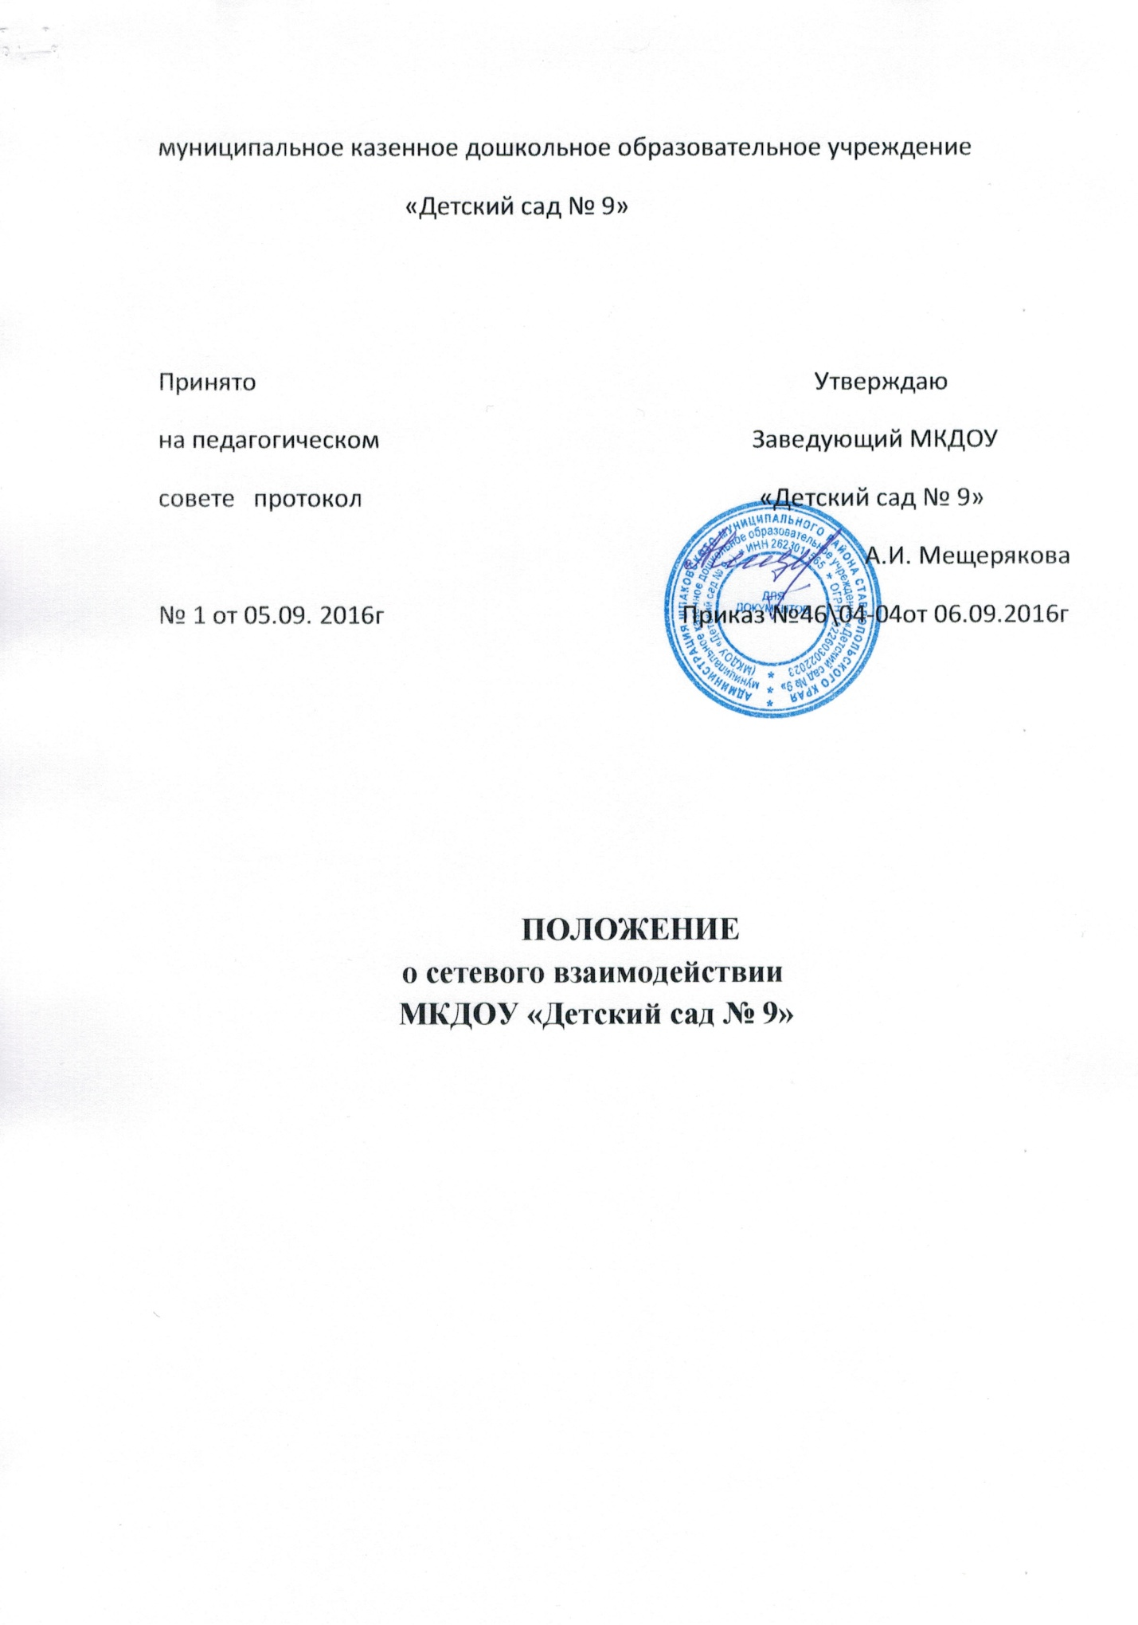

1.Общие положения

1.1. Настоящее Положение разработано на основе Федерального Закона «Об образовании в Российской Федерации », Закона Ставропольского края « Об образовании» (с изменениями), Концепции модернизации российского образования.
1.2. Настоящее Положение определяет цель, задачи, функции, условия и организацию деятельности дошкольных образовательных организаций (далее ДОО) МКДОУ «Детский сад № 9» в рамках организации непрерывного профессионального образования управленческих и педагогических кадров на муниципальном уровне.
1.3. Сетевое взаимодействие основано на объединении ресурсов дошкольных образовательных организаций, входящих в сеть, и их активное использование в процессе повышения квалификации педагогических и управленческих кадров.
1.4. Сеть – это особый тип взаимодействия ДОО, который основан на их равном положении в системе относительно друг друга и на многообразии связей при реализации плана работы и решения различных вопросов
1.5.Структура сети объединяет в себе несколько независимых дошкольных образовательных организаций во главе с ресурсным центром, функционирующих на основе добровольного взаимодействия.

1.6. Сетевое объединение включает ресурсный центр, стажировочные, пилотные, опорно-методические площадки, школу начинающего руководителя( специалиста), а также в сеть входят проектные и проблемные группы, творческие лаборатории, т.е. ДОО, образующие инновационную сеть в образовательном пространстве.
1.7. Количество сетевых объединений определяет Управление дошкольного образования, исходя из направлений развития дошкольного образования, проблем и охвата повышением квалификации разных категорий работников дошкольных учреждений
1.8. Основными направлениями деятельности ДОО, входящих в сетевое взаимодействие являются:
- консультационное и экспертное сопровождение инновационных разработок в системе дошкольного образования;
-ретрансляция опыта работы инновационных площадок до целевой аудитории;
-создание методического банка данных по инновационной деятельности;
-совершенствование инновационной деятельности в сфере управления современным дошкольным образованием, педагогической сфере в части содержания образования; развития инновационных технологий и механизмов организации образовательной деятельности.
-создание новых моделей повышения квалификации педагогических и управленческих кадров, отвечающих требованиям развития инновационных процессов в дошкольной сфере образования;
-повышение профессионализма работников дошкольного образования через включение их в разработку и реализацию инновационных образовательных проектов;
-консолидация профессиональной деятельности различных дошкольных образовательных организаций в единое инновационное пространство;
1.9. Деятельность ДОО в сетевом объединении призвана формировать новые практики в дошкольном образовательном пространстве, обеспечить разработку, апробацию и внедрение в образовательную практику более качественных и эффективных образовательных продуктов, услуг, отвечающих на запросы общества и обеспечивающих личностное и профессиональное развитие.

2. Цели, задачи, функции сетевого объединения ДОО
2.1. Основными целями деятельности ДОО являются:
-создание условий для непрерывного развития профессиональных компетентностей у педагогических и управленческих кадров, содействующих повышению качества дошкольного образования;
- методическое сопровождение мероприятий, направленных на внедрение ФГОС в образовательный процесс дошкольных образовательных организаций района;
- координация инновационной деятельности в дошкольных учреждениях;
-формирование единого образовательного пространства среди участников муниципального сообщества, расширение общественного участия.
2.2. Основные задачи, решаемые ДОО в сетевом объединении:
- расширить спектр образовательных услуг для реализации индивидуальных образовательных запросов педагогов и руководителей дошкольных учреждений муниципального образования;
-обеспечить информационно-разъяснительную работу по внедрению ФГОС дошкольного образования;
-обеспечить освоение педагогами нового информационно-образовательного пространства, способов и приемов поиска и использования в образовательном процессе современного содержания, образовательных технологий и методического обеспечения;
-внедрить в практику работы руководителей новые модели деятельности, направленные на повышение эффективности работы дошкольного образовательного учреждения;
-содействовать введению в практику работы педагогов систему оценивания профессиональных достижений для повышения качества аттестации;
-освоение механизма создания и эффективного использования ресурсов ДОО сети;
- формирование системы мониторинга работы образовательной сети;
- разработка показателей эффективности работы образовательной сети;
2.3. Основные функции сети:
- организация и реализация сетевого взаимодействия дошкольных образовательных организаций;
- координация усилий по развитию ресурсного обеспечения ДОО;-
-создание и поддержка информационной базы данных по ресурсному обеспечению основных направлений деятельности сети;
- программно-методическое сопровождение образовательной деятельности, с включением методической продукции различного вида;
-тиражирование и распространение (на основе соглашения с образовательными учреждениями) методических разработок, учебных пособий;
- подготовка и сопровождение информационных материалов Web-сайтов, электронных средств массовой информации (далее по тексту СМИ) и обеспечение доступа (доступности) подготовленных материалов.
- информирование социума об основных направлениях и результатах своей деятельности через сайт, СМИ.
- организационно-методическое, правовое, информационное и экспертное сопровождение инновационных проектов; процессов;
-сбор, систематизация, анализ информации о деятельности ДОО в сети;

3.Основные условия сетевого взаимодействия ДОО

3.1. ДОО, входящие в сетевое объединение, в своей деятельности руководствуются:
Федеральным Законом «Об образовании в Российской Федерации », Законом Ставропольского края « Об образовании», действующими нормативными и правовыми актами Министерства образования и науки Российской Федерации, Министерства образования Ставропольского края, приказами Управления дошкольного образования Шпаковского муниципального района, настоящим Положением.
3.2. Условия организации:
-наличие нормативно-правовой базы регулирования отношений участников сети
- наличие в сети различных дошкольных образовательных организаций, предоставляющих педагогам и руководителям возможность выбора форм и содержания повышения квалификации;
- информационно-коммуникационная среда;
- формы взаимодействия (сетевое взаимодействие, сопровождение, маркетинговый, информационный сервис);
- возможность осуществления перемещений педагогов и руководителей от одной площадки к другой внутри сети по завершению работы;
- возможность организации зачета результатов по учебным модулям образовательных программ и сертификация результатов деятельности;
- эффективность сетевого взаимодействия ДОО;
- механизмы управления сетевым взаимодействием дошкольных образовательных организаций;
4. Структура сети
4.1. В сетевое объединение входят:
4.1.1. Ресурсный центр (далее РЦ) – это дошкольное учреждение, выступающее координатором взаимодействия образовательных учреждений разного уровня, являющуюся центром развития сети определенного направления и осуществляющую информационное, методическое и организационное сопровождение образовательных процессов внутри сети в соответствии с требованиями.
4.1.2. Стажировочная площадка – форма организации стажировок, в форме практико- ориентированных образовательных модулей по проблемам в рамках направления деятельности сети;
4.1.3. Пилотная площадка – форма организации инновационной деятельности образовательного учреждения, с целью формирования и распространения опыта введения ФГОС дошкольного образования в опережающем режиме;
4.1.4. Опорно-методическая площадка - это форма организации совместной деятельности с целью оказания методической помощи в организации (развитии, совершенствования) образовательного процесса, повышения профессионализма и компетентности педагога
4.1.5. Школа начинающего руководителя (специалиста) создается на базе дошкольного учреждения. Целью деятельности ШНС является обеспечение прохождения этапа первоначального освоения должности (специальности), новых функциональных обязанностей с минимальными психологическими трудностями, создание условий для максимально быстрого включения начинающих руководителей (резерва) и вновь прибывших специалистов, в управленческий и образовательный процесс дошкольного учреждения.
4.1.6. Проблемная группа – это форма профессионального взаимодействия педагогов с целью изучения определенной проблемы, апробирование её решения в образовательной практике.
4.1.7. Творческая группа создается в режиме временного творческого коллектива (ВТК) под тему, которая представляет профессиональный интерес. Творческая группа осуществляет включение педагогов и руководителей в творческую деятельность и является узлом сети.
4.1.8. Творческая лаборатория – это добровольное объединение педагогов, созданное для решения наиболее актуальных и важных проблем профессиональной деятельности. Деятельность лаборатории носит научно-методический характер и направлена на разработку и внедрение в практику работы педагогов новых подходов, технологий в образовательном процессе. Оказание методической помощи педагогам в педагогической деятельности, формировании педагогического мастерства, повышении педагогической квалификации и определении направлений самообразования.

5.Организация сетевого взаимодействия ДОО
5.1. Признание ДОО ресурсным центром, стажировочной, пилотной, опорно-методической площадкой, школой профессионального мастерства и т.д. не требует изменения организационно-правовой формы, типа дошкольной образовательной организации.
5.2. Решение о создании сети принимается коллегией управления дошкольного образования Шпаковского муниципального района и утверждается приказом.
5.3. Управление дошкольного образования координирует и контролирует деятельность ДОО, входящих в сетевое объединение.
5.4. При РЦ создается Координационный Совет из числа руководителей (заместителей) ДОО, входящих в сеть, деятельность которого регламентируется настоящим Положением, утвержденным приказом УДО и Положением о координационном совете сети.
5.5. Основные функции Совета:
-запрашивает, обобщает информацию о кадровых, методических, материально-технических ресурсах образовательных учреждений сети;
-утверждает планы образовательных учреждений сети;
-формирует сменные группы, составляет сетевое расписание мероприятий;
-анализирует информацию об образовательных ресурсах образовательных учреждений, которые могут быть использованы для реализации программ стажеровочных и иных площадок в условиях сетевого взаимодействия;
-разрабатывает предложения и рекомендации для образовательных организаций сети по эффективному использованию ресурсов и взаимодействию ДОО;
-разрабатывает и утверждает Положение о Совете, сетевое расписание мероприятий и количественный состав участников и сменность групп на базе учреждений.
5.6. К исключительной компетенции Совета относится:
-определение содержания деятельности сетевого взаимодействия ДОО в рамках организации непрерывного профессионального образования управленческих и педагогических кадров на муниципальном уровне.
-внесение изменений и дополнений в нормативные локальные акты, регламентирующие деятельность Совета.
-принятие решения о приеме в сеть новых образовательных учреждений ;
-формирование предложений УДО о поощрении руководителей ДОО.
5.7. Заседание Совета проводится не реже одного раза в два месяца или по мере необходимости и правомочно, если на заседании присутствует более половины его членов. Решение Совета считается принятым, если за него проголосовали более 50% членов Совета, присутствующих на заседании.
5.8. Председателем Координационного Совета (далее Совета) становится руководитель ресурсного центра.
5.9. Председатель Совета:
-осуществляет текущее руководство деятельностью сети и подотчетен управлению дошкольного образования администрации МО ГО «Сыктывкар» ;
-действует от имени сетевого взаимодействия ДОО в рамках организации непрерывного профессионального образования управленческих и педагогических кадров на муниципальном уровне;
-представляет сеть во взаимоотношениях с другими сетевыми объединениями города, ДОО, а также с Управлением дошкольного образования ;
- вносит предложения УДО о поощрении руководителей ДОО на основании решения Совета.
5.10. Член Совета имеет право:
-участвовать в работе Совета с правом голоса при принятии Советом решений;
-получать полную информацию о деятельности ДОО сети, знакомиться с любой документацией, регламентирующей его деятельность;
-вносить предложения по стимулированию труда участников сети; 5.11. Член Совета обязан:
-соблюдать данное Положение и Положение о Совете;
-выполнять решения Совета;
-не разглашать конфиденциальную информацию о деятельности Совета.
5.12 Руководители ДОО, входящие в сеть:
-разрабатывают программы, планы-графики работы площадки для включения в общий план работы сети и непосредственно руководят их выполнением;
-осуществляют организационное руководство работами; предоставляют сведения в ресурсный центр;
- несут ответственность за эффективность инновационной деятельности на площадке, своевременный анализ, описание результатов и предъявления их на Совет.

5.13. РЦ осуществляет взаимодействие с другими дошкольными образовательными учреждениями в области систематизации форм, приемов, методов, способствующих формированию основных профессиональных компетенций участников процесса, разработки ресурсов, необходимых для успешной деятельности сети.
5.14. РЦ обеспечивает необходимой информацией сайт для успешной деятельности ДОО сети; формирует предложения по обновлению нормативно-методической базы, совершенствованию материально-технической базы и ресурсного обеспечения ДОО сети.
6. Права и обязанности дошкольных образовательных организаций.
6.1. ДОО имеют право:
-на получение информационной помощи со стороны Управления дошкольного образования по организации сетевого взаимодействия;
-на консультационную помощь со стороны Управления дошкольного образования в рамках реализации наиболее сложных вопросов плана работы ДОО;
-распространять инновационный опыт работы, публиковать методические материалы и материалы из опыта работы, прошедшие экспертизу и получившие положительное заключение экспертным советом УДО.
6.2.ДОО обязаны:
-обеспечить качество предоставляемых услуг;
-осуществлять свою деятельность в соответствии с утвержденным планом;
-предоставлять в указанные сроки УДО отчет о деятельности сети;
-проводить 2 раза в год публичные мероприятия (педагогические чтения, конференции, мастер-классы, фестивали, конкурсы и т.д.) с целью презентации опыта работы и результатов деятельности;
-обеспечить организационные, методические, материально-технические условия для реализации плана работы и повышения квалификации педагогических и управленческих кадров;
-своевременно информировать УДО о возникших и неразрешимых проблемах.
-оформлять материалы для публикации и освещения деятельности ДОО на сайте РЦ и информационных вестниках Управления дошкольного образования.

7.Финансирование сетевого взаимодействия дошкольных образовательных организаций в рамках организации непрерывного профессионального образования управленческих и педагогических кадров на муниципальном уровне
7.1. Деятельность дошкольных образовательных организаций, входящих в состав сети, обеспечивается за счет текущего бюджетного финансирования на выполнение муниципального задания, а также за счет привлекаемых внебюджетных средств.
7.2. Ресурсный центр имеет приоритетное право на получение финансовой поддержки из средств муниципального бюджета при условии их направления на реализацию программных мероприятий сети.
7.3. В зависимости от результатов работы, руководителям ДОО, входящим в сеть, устанавливаются ежемесячно выплаты стимулирующего характера в размере до 15% к должностному окладу.

8.Реорганизация и ликвидация сетевого взаимодействия дошкольных образовательных организаций в рамках организации

8.1. Структура сетевого взаимодействия образовательных организаций может быть реорганизована в иную образовательную модель на основании приказа управления дошкольного образования.
8.2. Ликвидация сети осуществляться по решению управления дошкольного образования на основании приказа.
8.3 Основанием для реорганизации и ликвидации сетевого взаимодействия дошкольных образовательных организаций в рамках организации непрерывного профессионального образования управленческих и педагогических кадров на муниципальном уровне являются невыполнение ДОО функций и задач согласно данного Положения, нарушение Законов РФ, РК, нормативно-правовых документов РФ и РК, отсутствие мотивации к продолжению обучения у педагогов и руководителей и не востребованностью направлений деятельности сети.

